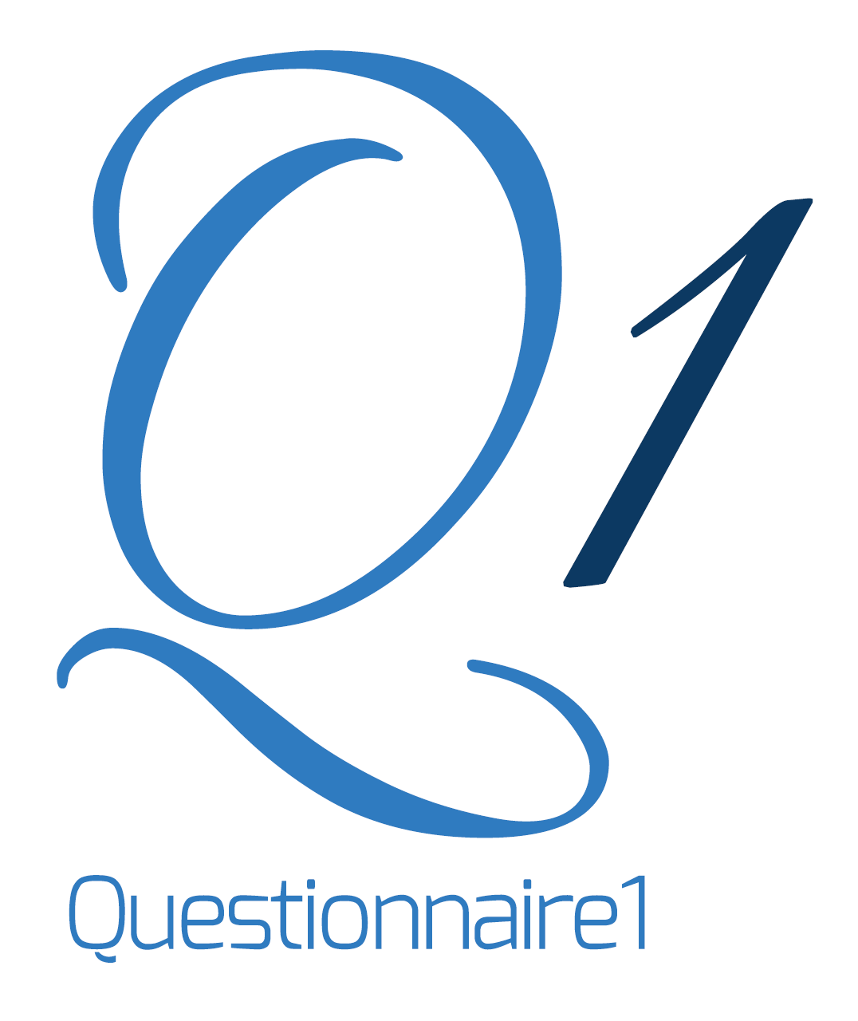

پرسشنامه وان - مرجع پرسشنامه ایران

هوش هیجانی دیویس آزمون 13
تنظیم هیجان های خود
آزمون خود-سنجی
مارک دیویس
14th Emotional Intelligence: Mark. H. Davis
هر یک از عبارات را بخوانید و مشخص کنید که هر عبارت تا چه حد شما را خوب توصیف می کند. تا می توانید صادقانه و رو راست پاسخ دهید، آزمون تنها زمانی می تواند مفید باشد که پاسخ هایتان دقیق و صحیح باشد. در پاسخ به هر عبارت یکی از گزینه های زیر را انتخاب کنید.
1= هرگز در مورد من مصداق ندارد
2= بندرت در مورد من مصداق دارد
3= گاهی در مورد من مصداق دارد
4= اغلب در مورد من مصداق دارد
5= همیشه در مورد من مصداق دارد

_____ 1. وقتی هیجان های قوی به من دست می دهد، به خوبی می توانم آن ها را کنترل کنم.
_____ 2. اجازه می دهم هیجان هایم بر من چیره شوند.
_____ 3. هیجان هایم آن قدر قوی هستند که رفتارم را کنترل می کنند.
_____ 4. آن قدر عصبانی می شوم که نمی توانم خودم را کنترل کنم.
_____ 5. نی توانم از لحاظ هیجانی ثابت و استوار بمانم.
_____ 6. دیگران به راحتی می توانند بفهمند که من ناراحت هستم.
_____ 7. بر احساساتم تسلط دارم.
_____ 8. احساساتم غیرقابل کنترل است.
_____ 9. هیجان هایم را خیلی خوب کنترل می کنم.
_____ 10. می توانم کاری بکنم که احساسات خوبم به مدت طولانی پایدار بماند.
برادبری و گریوز .هوش هیجانی (مهارت ها و آزمون ها) . مترجمان مهدی گنجی و حمزه گنجی . نشر ساوالان

